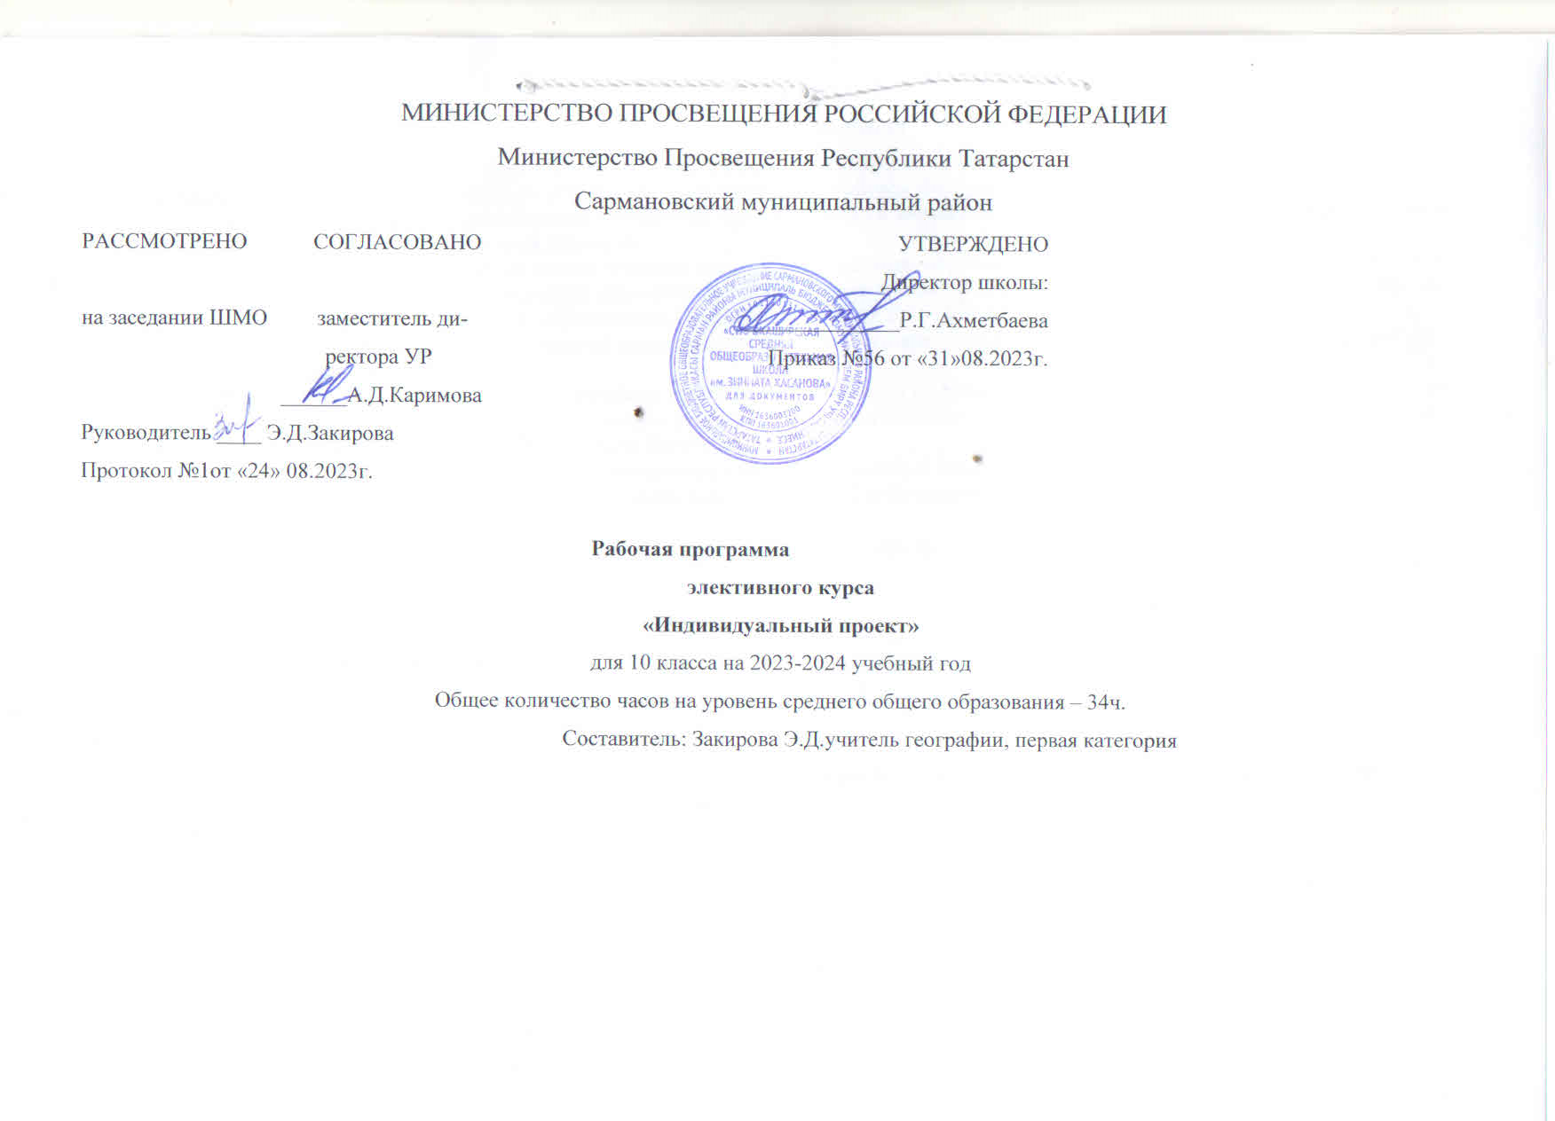
Пояснительная записка
Рабочая программа элективного курса «Индивидуальный проект» составлена в соответствии с
• Федеральным законом от 29 декабря 2012 г. N 273-ФЗ "Об образовании в Российской Федерации".
• Федеральным государственным образовательным стандартом среднего общего образования (утвержден Приказом Минобрнауки Российской Федерации от 17 мая 2012 г. №413) в последней редакции.
• Примерными программами, созданными на основе Федерального государственного образовательного стандарта, входящими в государственный реестр примерных программ. (Примерная основная образовательная программа среднего общего образования одобрена решением федерального учебно-методического объединения по общему образованию. Протокол от 28 июня 2016 г. № 2/16-з).
• Федеральным перечнем учебников, рекомендованных к использованию при реализации имеющих государственную аккредитацию образовательных программ общего образования.
• СанПиН 2.4.2. 2821 – 10 «Санитарно-эпидемиологическими требованиями к условиям и организации обучения в общеобразовательных учреждениях» (утверждены постановлением Главного государственного санитарного врача Российской Федерации от 29 декабря 2010 г. № 189, зарегистрированы в Минюсте России 3 марта 2011 г., регистрационный номер 19993).
• Федеральными требованиями к образовательным учреждениям в части минимальной оснащенности учебного процесса и оборудования учебных помещений (утверждены приказом Министерства образования и науки Российской Федерации 4 октября 2010 г. № 986, зарегистрированы в Минюсте России 3 марта 2011 г., регистрационный номер 19682).
- Положением об итоговом индивидуальном проекте в МБОУ «Старокаширская средняя общеобразовательная школа имени Зинната Хасанова ».
Целями курса «Индивидуальный проект» являются:
1) создание условий для развития личности обучающегося, способной:
-адаптироваться в условиях сложного, изменчивого мира;
-проявлять социальную ответственность;
-самостоятельно добывать новые знания, работать над развитием интеллекта;
-конструктивно сотрудничать с окружающими людьми;
-генерировать новые идеи, творчески мыслить.
2) формирование проектной компетентности обучающихся, осваивающих основную образовательную программу среднего общего образования.
Для реализации поставленной цели решаются следующие задачи:
- обучение навыкам проблематизации (формулирования ведущей проблемы и под проблемы, постановки задач, вытекающих из этих проблем);
- развитие исследовательских навыков, то есть способности к анализу, синтезу, выдвижению гипотез, детализации и обобщению;
- развитие навыков целеполагания и планирования деятельности; -обучение выбору, освоению и использованию адекватной технологии изготовления продукта проектирования;
- обучение поиску нужной информации, вычленению и усвоению необходимого знания из информационного поля;
- развитие навыков самоанализа и рефлексии (самоанализа успешности и результативности решения проблемы проекта);
- обучение умению презентовать ход своей деятельности и ее результаты;
- развитие навыков конструктивного сотрудничества;
- развитие навыков публичного выступления.
На освоение элективного курса в учебном плане МБОУ «Старокаширская СОШ им.З.Хасанова» отводится 1 часа в неделю (34ч. в год) на уровне среднего общего образования и относится к части формируемой участниками образовательных отношений.
- Планируемые результаты освоения элективного курса
Личностные результаты освоения элективного курса:
– личностное, профессиональное, жизненное самоопределение;
– действие смыслообразования (установление учащимися связи между целью учебной деятельности и ее мотивом, другими словами, между результатом учения и тем, что побуждает деятельность, ради чего она осуществляется. Учащийся должен задаваться вопросом о том, какое значение, смысл имеет для него учение, и уметь находить ответ на вопрос);
– действие нравственно-этического оценивания усваиваемого содержания, обеспечивающее собственный моральный выбор на основе социальных и личностных ценностей.
Метапредметные результаты освоения элективного курса:
- Регулятивные универсальные учебные действия:
- самостоятельно определять цели, задавать параметры и критерии, по которым можно определить, что цель достигнута;
- оценивать возможные последствия достижения поставленной цели в деятельности, собственной жизни и жизни окружающих людей, основываясь на соображениях этики и морали;
- ставить и формулировать собственные задачи в образовательной деятельности и жизненных ситуациях;
- оценивать ресурсы, в том числе время и другие нематериальные ресурсы, необходимые для достижения поставленной цели;
- выбирать путь достижения цели, планировать решение поставленных задач, оптимизируя материальные и нематериальные затраты;
- организовывать эффективный поиск ресурсов, необходимых для достижения поставленной цели;
- сопоставлять полученный результат деятельности с поставленной заранее целью.
- Познавательные универсальные учебные действия:
- искать и находить обобщенные способы решения задач, в том числе, осуществлять развернутый информационный поиск и ставить на его основе новые (учебные и познавательные) задачи;
- критически оценивать и интерпретировать информацию с разных позиций, распознавать и фиксировать противоречия в информационных источниках;
- использовать различные модельно-схематические средства для представления существенных связей и отношений, а также противоречий, выявленных в информационных источниках;
- находить и приводить критические аргументы в отношении действий и суждений другого; спокойно и разумно относиться к критическим замечаниям в отношении собственного суждения, рассматривать их как ресурс собственного развития;
- выходить за рамки учебного предмета и осуществлять целенаправленный поиск возможностей для широкого переноса средств и способов действия;
- менять и удерживать разные позиции в познавательной деятельности.
- Коммуникативные универсальные учебные действия:
- осуществлять деловую коммуникацию как со сверстниками, так и со взрослыми (как внутри образовательной организации, так и за ее пределами), подбирать партнеров для деловой коммуникации исходя из соображений результативности взаимодействия, а не личных симпатий;
- координировать и выполнять работу в условиях реального, виртуального и комбинированного взаимодействия;
- развернуто, логично и точно излагать свою точку зрения с использованием адекватных (устных и письменных) языковых средств;
- распознавать конфликтогенные ситуации и предотвращать конфликты до их активной фазы, выстраивать деловую и образовательную коммуникацию, избегая личностных оценочных суждений.
Предметные результаты:
В результате учебно-исследовательской и проектной деятельности обучающиеся получат представление:
- – о философских и методологических основаниях научной деятельности и научных методах, применяемых в исследовательской и проектной деятельности;
- – о таких понятиях, как концепция, научная гипотеза, метод, эксперимент, надежность гипотезы, модель, метод сбора и метод анализа данных;
- – о том, чем отличаются исследования в гуманитарных областях от исследований в естественных науках;
- – об истории науки;
- – о новейших разработках в области науки и технологий;
- – о правилах и законах, регулирующих отношения в научной, изобретательской и исследовательских областях деятельности (патентное право, защита авторского права и др.);
- – о деятельности организаций, сообществ и структур, заинтересованных в результатах исследований и предоставляющих ресурсы для проведения исследований и реализации проектов (фонды, государственные структуры, краудфандинговые структуры
В результате обучения по программе курса «Индивидуальный проект» обучающийся научится:
- – формулировать цели и задачи проектной (исследовательской) деятельности;
- – планировать работу по реализации проектной (исследовательской) деятельности;
- – реализовывать запланированные действия для достижения поставленных целей и задач;
- – оформлять информационные материалы на электронных и бумажных носителях с целью презентации результатов работы над проектом;
- – осуществлять рефлексию деятельности, соотнося ее с поставленными целью и задачами и конечным результатом;
- – использовать технологию учебного проектирования для решения личных целей и задач образования;
- – навыкам самопрезентации в ходе представления результатов проекта (исследования);
- – осуществлять осознанный выбор направлений созидательной деятельности.

- Содержание программы элективного курса

Модуль 1. Методология проектной и исследовательской деятельности.
Понятие «проект». Теоретические основы учебного проектирования.
Метод проектов: основные понятия. Проектная и исследовательская деятельность: точки соприкосновения. Проектная деятельность. Исследовательская деятельность. Сходства и отличия проекта и исследования. Проектный подход при проведении исследования. Исследовательские проекты.
Типология проектов. Исследовательский проект. Творческий проект. Информационный проект. Практический проект. Бизнес- проект. Практические работы.
Основные понятия учебно-исследовательской деятельности. Феномен исследовательского поведения. Исследовательские способности. Исследовательское поведение как творчество. Научные теории.
Методологические атрибуты исследовательской деятельности. Построение гипотезы исследования. Предмет и объект исследования. Проблема исследования. Цели и задачи исследования. Обобщение. Классификация. Умозаключения и выводы.
Методы эмпирического и теоретического исследования. Методы эмпирического исследования (наблюдение, сравнение, измерение, эксперимент); методы, используемые как на эмпирическом, так и на теоретическом уровне исследования (абстрагирование, анализ и синтез, индукция и дедукция, моделирование); методы теоретического исследования (восхождение от абстрактного к конкретному).

Модуль 2. Разработка проекта.
Работа с информационными источниками. Поиск и систематизация информации. Информационная культура. Виды информационных источников. Инструментарий работы с информацией – методы, приемы, технологии. Отбор и систематизация информации.
Информационные ресурсы на бумажных носителях. Рассмотрение текста с точки зрения его структуры. Виды переработки чужого текста. Понятия: конспект, тезисы, реферат, аннотация, рецензия. Практическая работа № 1 «Занятие в библиотеке, архиве, музее».
Информационные ресурсы на электронных носителях. Применение информационных технологий в исследовании, проектной деятельности. Способы и формы представления данных. Компьютерная обработка данных исследования. Практическая работа № 2 «Работа в сети Интернет».
Требования к оформлению проектной и исследовательской работы. Библиография, справочная литература, каталоги. Оформление таблиц, рисунков и иллюстрированных плакатов, ссылок, сносок, списка литературы. Сбор и систематизация материалов.
Составление плана информационного текста. Цитирование, лицензия, отзыв. Практическая работа № 3 «Использование каталогов и поисковых программ».
Этапы проектной (исследовательской) деятельности.
Тема проекта. Проблема и её актуальность. Объект исследования. Предмет исследования.
Практическая работа № 4 «Выбор темы проекта. Определение конечного продукта индивидуального проекта».
Цель проекта. Задачи проекта. Практическая работа № 5 «Определение цели проекта, формулирование задач»
Гипотеза исследования. Описание проекта.
Практическая работа № 6 «Выдвижение гипотезы проекта».
Участники проекта. Целевая группа. Партнёры проекта. Этапы и календарный план реализации проекта.
Практическая работа № 7 «Определение этапов собственного индивидуального проекта».
Ожидаемые результаты проекта и способы их оценки. Практическая работа № 8.
Основная идея проекта. Практическая работа № 9.
Риски проекта и мероприятия по их снижению. Практическая работа № 10.
Защита идеи, гипотезы и проблемы индивидуального проекта. Практическая работа №11.
Презентация продукта проектной деятельности. Практическая работа № 12.
Критерии оценки проекта (предзащита). Практическая работа № 13.
Предзащита проекта. Контрольно – практическое занятие №14.
Оформление проектной документации.
Практическая работа с проектной документаций №15.
Модуль 3. Управление завершением проектов.
Мониторинг выполняемых работ. Корректирование проекта. Индивидуальная работа. Индивидуальные консультации по проблемам проектной деятельности.
Модуль 4. Презентация и защита проекта.
Подготовка мультимедийной презентации. Работа над текстом выступления. Критерии оценки презентации. Практическая работа №16. Оценка проекта. Карта самооценки индивидуального проекта (учебного исследования).
Защита проектов. Итоговая конференция.
Рефлексия проектной деятельности. Дальнейшее планирование и осуществление проекта.

- Тематическое планирование с определение основных видов деятельности обучающегося
№ п/п | Раздел. Тема занятия | Планируемые результаты (описывается на раздел) | Виды деятельности (описываются на отдельное занятие)
1  1.1. | Модуль 1. Методология проектной и исследовательской деятельности.  Тема: теоретические основы учебного проектирования | - обучающийся формулирует цели и задачи проектной (исследовательской) деятельности;  – планирует работу по реализации проектной (исследовательской) деятельности;  - имеет представление о таких понятиях, как концепция, научная гипотеза, метод, эксперимент, надежность гипотезы, модель, метод сбора и метод анализа данных;  - находит и приводит критические аргументы в отношении действий и суждений другого; спокойно и разумно относиться к критическим замечаниям в отношении собственного суждения, рассматривать их как ресурс собственного развития;  - выходит за рамки учебного предмета и осуществляет целенаправленный поиск возможностей для широкого переноса средств и способов действия; | Развернуто, логично и точно излагает свою точку зрения с использованием адекватных (устных и письменных) языковых средств
1.2. | Тема: метод проектов |  | Аргументирует сходства и различия проекта и исследования
1.3 | Тема: Типология проектов. |  | Определяет тип своего проекта по доминирующей функции
1.4 | Тема: Основные понятия учебно-исследовательской деятельности |  | Развернуто, логично и точно излагает свою точку зрения с использованием адекватных (устных и письменных) языковых средств
1.5 | Тема Методологические атрибуты исследовательской деятельности |  | Самостоятельно определяет цели, задает параметры и критерии, по которым можно определить, что цель достигнута
1.6 | Тема: Методы эмпирического и теоретического исследования |  | Изучает и приводит приметы методов эмпирического и теоретического исследования
2  2.1. | Модуль 2 Разработка проекта  Тема: Работа с информационными источниками | Обучающийся пытается:  - ставить и формулировать собственные задачи в выбранном проекте;  - оценивать ресурсы, в том числе время и другие нематериальные ресурсы, необходимые для достижения поставленной цели;  - выбирать путь достижения цели, планировать решение поставленных задач, оптимизируя материальные и нематериальные затраты;  - организовывать эффективный поиск ресурсов, необходимых для достижения поставленной цели; | Изучает методы, приемы технологии работы с источниками
2.2. | Тема: Информационные ресурсы на бумажных носителях |  | Работает в различными бумажными источниками, архивными (музейными) данными
2.3. | Тема: Информационные ресурсы на электронных носителях |  | Работает в сети Интернет по способам компьютерной обработки и систематизации информации
2.4. | Тема: Требования к оформлению проектной и исследовательской деятельности |  | Знакомится с Положением об ИИП в части требований по оформлению проекта
2.5. | Тема: Составление плана информационного текста |  | Работает над теоретической (описательной) частью проекта (исследования), составляет план
2.6. | Тема: Этапы проектной (исследовательской) деятельности |  | Осуществляет работу по всем этапам проекта самостоятельно, либо под руководством учителя или руководителя
3. | Модуль 3. Управление завершением проектов  Тема: Мониторинг выполняемых работ | Обучающийся координирует и выполняет работу в условиях реального, виртуального и комбинированного взаимодействия; умеет распознавать конфликтогенные ситуации и предотвращать конфликты до их активной фазы, выстраивать деловую и образовательную коммуникацию, избегая личностных оценочных суждений. | Работает индивидуально с руководителем проекта, корректирует собственный проект (исследование)
4. | Модуль 4. Презентация и защита проекта | Обучающийся развернуто, логично и точно излагает свою точку зрения с использованием адекватных (устных и письменных) языковых средств; | Готовит мультимедийную презентацию, текст выступления, дает самооценку своему проекту, осуществляет рефлексию готового проекта

Приложение 1
Способы организации элективного курса

Классно-урочная (весь класс изучает теорию проектной деятельности) | Мастерские (по направлениям) | Консультации (индивидуально)
Лекции | Лекции | Консультирование
Дискуссии | Дискуссии | Тестирование
Семинары | Практикумы | Встреча с экспертами
Экскурсии | Встреча с экспертами
Деловые игры (ролевые) | Имитационные модели
Встреча с экспертами | Экскурсии на производство

Приложение 2
Примеры инновационных форм проведения занятий курса
«Итоговый индивидуальный проект»

- полидисциплинарные и метапредметные погружения и интенсивы;
- методологические и философские семинары;
- выбор тематики исследования, связанной с новейшими достижениями в области науки и технологий; с учебными предметами, не изучаемыми в школе: психологией, социологией, бизнесом и др.;
- межшкольные (межрегиональные) ассамблеи обучающихся;
- комплексные задачи,
- самостоятельное освоение отдельных предметов и курсов

Приложение 3
Календарно-тематическое планирование
элективного курса «Индивидуальный проект»

№ п/п | Тема занятия | Вид занятия | План | Факт
 | Модуль 1
1 | Теоретические основы учебного проектирования | Лекция | 5.09
 | Метод проектов. Основные понятия
2 | Сходства и отличия проекта и исследования | дискуссия | 12.09
 | Типология проектов | Лекция
3 | Виды проектов: информационный, исследовательский, творческий | практикум | 19.09
 | Виды проектов: практико-ориентированный, бизнес-проект, социальный | практикум
4 | Основные понятия учебно-исследовательской деятельности | лекция | 26.09
 | Исследовательские способности
5 | Методологические атрибуты проектной деятельности | Лекция | 3.10
 | Гипотеза, предмет и объект исследования | Практикум
6 | Проблема, цели и задачи исследования | практикум | 10.10
 | Методы эмпирического исследования | лекция
7 | Наблюдение, сравнение, измерение, эксперимент | практикум | 17.10
 | Методы теоретического исследования | лекция
8 | Анализ, синтез, моделирование | практикум | 24.10
 | Модуль 2
9 | Поиск и систематизация информации | лекция | 7.11
 | Информационная культура | лекция
10 | Виды информационных источников | лекция | 14.11
 | Инструментарий работы с информацией | практикум
11 | Отбор и систематизация информации | практикум | 21.11
 | Информационные ресурсы на бумажных носителях | лекция
12 | Виды переработки чужого текста | лекция | 28.11
 | Понятия: реферат, аннотация, рецензия | лекция
13 | Практическая работа № 1 Занятие в библиотеке | Имитационная модель | 5.12
 | Занятие в архиве | Имитационная модель
14 | Занятие в музее | Имитационная модель | 12.12
 | Информационные ресурсы на электронных носителях | лекция
15 | Способы и формы представления данных | лекция | 19.12
 | Компьютерная обработка данных исследования | практикум
16 | Практическая работа №2 Работа в сети Интернет | практическое | 26.12
 | Требования к оформлению проектной и исследовательской деятельности | лекция
17 | Работа с каталогами и справочной литературой | лекция | 9.01
 | Оформление таблиц, рисунков и т.д. | лекция
18 | Оформление сносок, ссылок | лекция | 16.01
 | Сбор и систематизация материала | Лекция
19 | Оформление списка литературы | практикум | 23.01
 | Составление плана информационного текста | Лекция
20 | Правила цитирования | Лекция | 30.01
 | Лицензия, отзыв | Лекция
21 | Практическое занятие № 3 Использование каталогов и поисковых программ | практическое | 6.02
 | Этапы проектной деятельности | лекция
22 | Тема, проблема, объект и предмет исследования | лекция | 13.02
 | Практическая работа № 4. Выбор темы проекта. Определение конечного продукта индивидуального проекта | консультирование
23 | Цель и задачи проекта | лекция | 20.02
 | Практическая работа № 5. Определение цели, формулирование задач | консультирование
24 | Гипотеза, описание проекта | лекция | 27.02
 | Практическая работа № 6 Выдвижение гипотезы проекта | консультирование
25 | Участники, целевая группа, партнёры проекта Календарный план проекта | лекция | 5.03
 | Практическая работа № 7. Определение этапов собственного индивидуального проекта | практическое
26 | Практическая работа № 8. Ожидаемые результаты проекта и способы их оценки | практическое | 12.03
 | Практическая работа № 9. Основная идея проекта | экскурсия
27 | Риски проекта | Лекция | 19.03
 | Мероприятия по снижению рисков | лекция
28 | Практическая работа № 10. SWOT-анализ | практическое | 2.04
 | Практическая работа № 11 Защита идеи, гипотезы, проблемы | практическое
29 | Практическая работа № 12 Презентация продукта проектной деятельности | практическое | 9.04
 | Практическая работа № 13 Критерии оценки проекта | практическое
30 | Контрольно-проектное занятие № 14 Предзащита проекта | Ролевая игра | 16.04
 | Практическая работа № 15. Оформление проектной документации | практическое
 | Модуль 3
31 | Мониторинг выполняемых работ | консультирование | 23.04
32 | Корректировка проекта | консультирование | 30.04
 | Модуль 4
33 | Подготовка презентации | моделирование | 7.05
34 | Защита проекта | Ролевая игра | 14.05

